第２９回全国ローターアクト研修会参加報告書inグアム
活動報告書
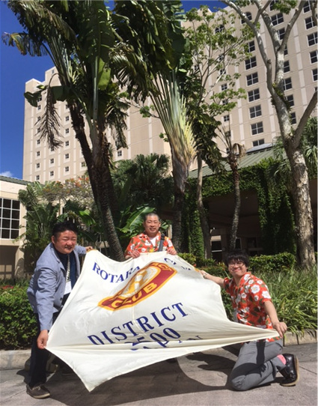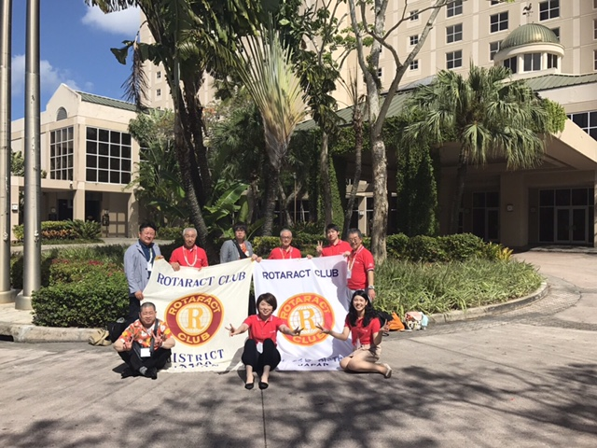

研修目的
◇アクター同志で相互理解を深め自己の育成を図る。
◇異国の地でアクターとのコミュニケーション能力の開発。
◇グアムで歴史的や文化に触れ地域性の理解を深める。
◇他地区の方と意見交換をし、その上で自地区に還元しローターアクトの発展に努める。

大会スケジュール
４月１５日（土） １０：００～１１：００ 開会式
１１：００～１１：３０ 講演（活動報告）
１１：３０～１５：３０ オリエンテーリング研修
１８：３０～２０：３０ 懇親会（ビーチバーにて）

４月１６日（日） ８：００～１１：３０ 歴史学習ツアー
（チャモロ文化コース、太平洋戦争コース）
参加者
国際ロータリー第２５００地区 地区ローターアクト委員 川村 真一様（釧路北ＲＣ所属）
地区ローターアクト代表 辛島 俊英（名寄ＲＡＣ所属）
釧路北ローターアクトクラブ会長 斎藤 慎也

１日目（ワークショップ）
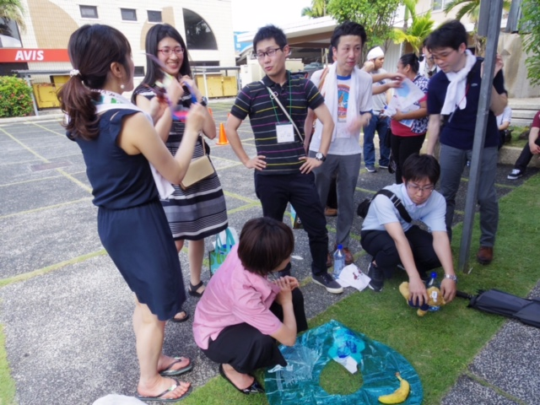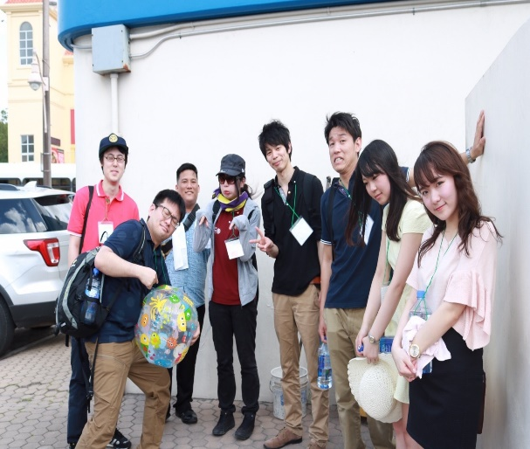

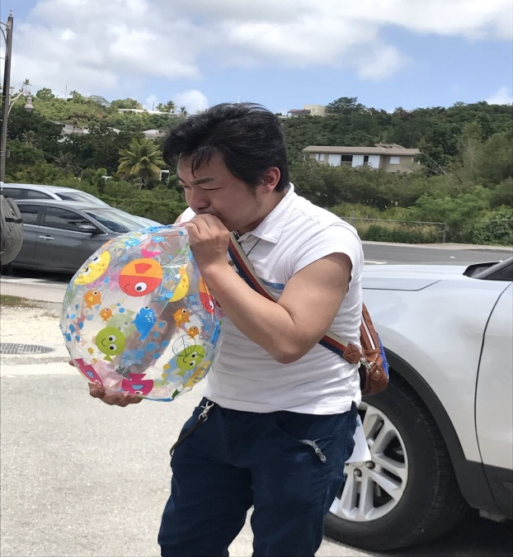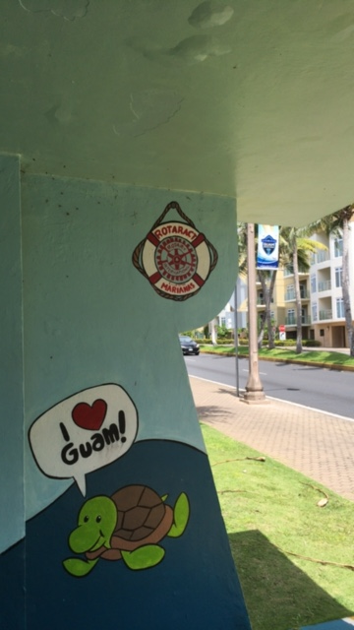

上の写真はワークショップのものです。参加者をグループ分けし最初に指定した場所へ行きそこで問題を回答していき１番得点の高いグループの上位３チームが景品をいただけます。
グアムは日本より５倍もの紫外線があるため、参加者全員暑さにより体力を奪われてしまいましたが、若さと気合で乗り越えていきました。

懇親会
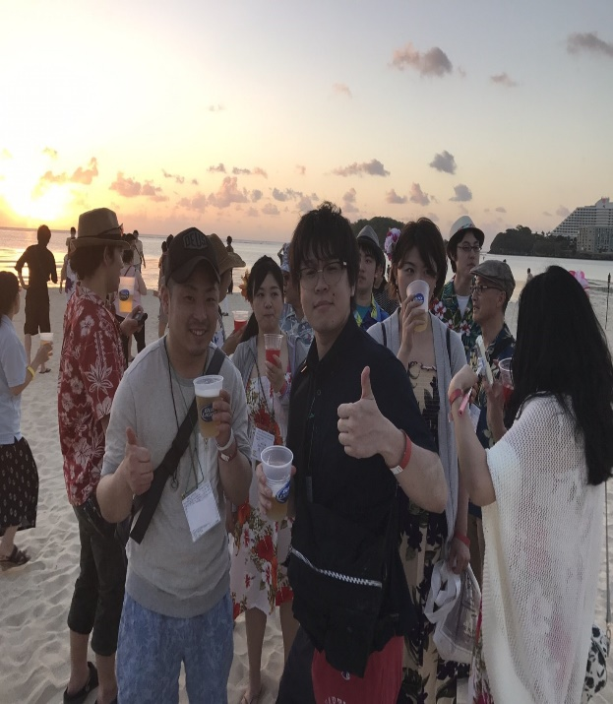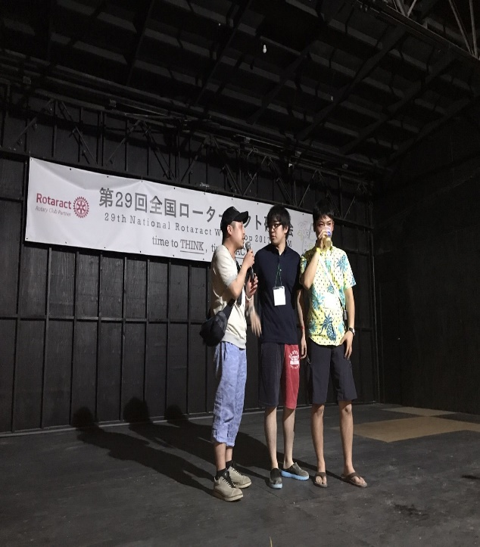
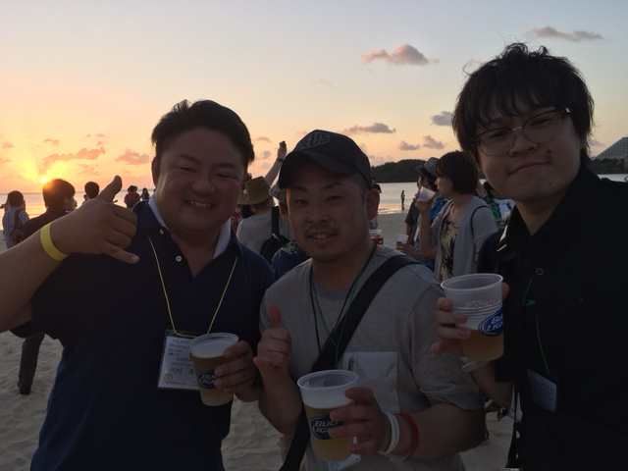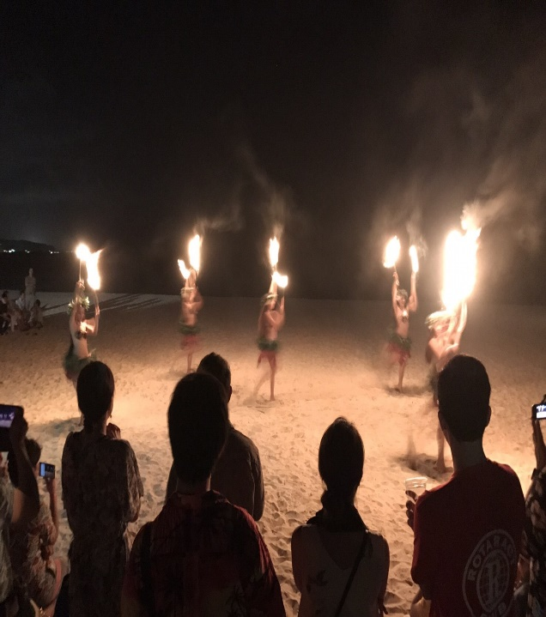
懇親会では各地区ＰＲタイムがあり地区大会（富良野）や北海道の良さを存分に全国の皆様にアピールしてきました。また、会場がビーチバーということもありいつもと違う雰囲気の中流石グアムという空気を感じながら終始楽しく他地区のアクターと交流と親睦を深めさせていただきました。

２日目
チャモロ文化コース
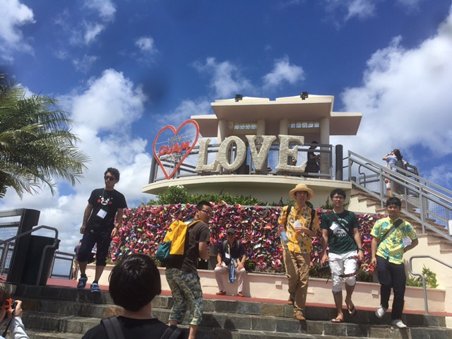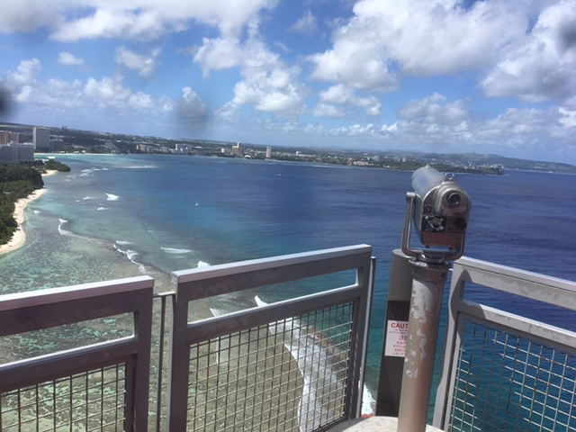

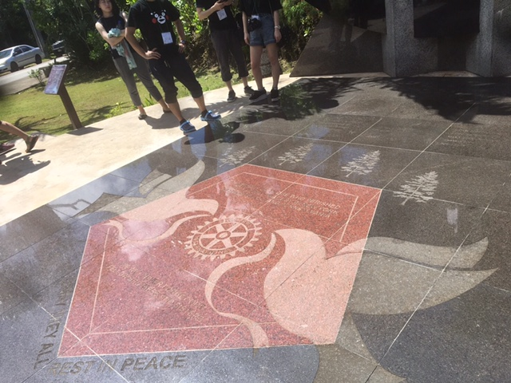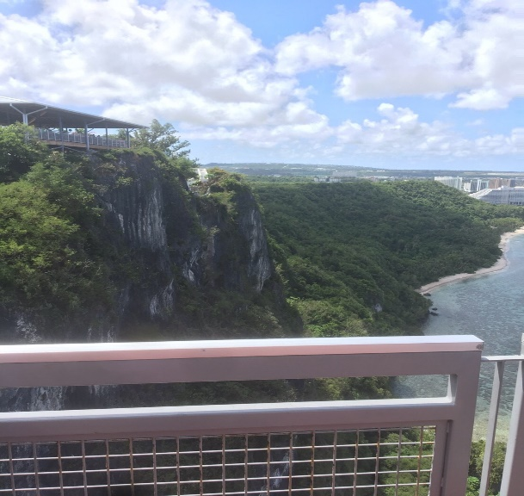
チャモロとはグアムで昔から住んでいる原住民の事を呼びます。
どのような生活を送ってきたか、遺跡を古い建造物、ラッテストーン、日本の防空壕、スペイン広場の順に見学しました。その後は恋人岬に行き、
岬のそばに地元ロータリークラブ様がつくられた、9.11同時多発テロの慰霊碑を見学させていただきました。
綺麗な展望台を背景に集合写真を撮りました。
展望台を頂上に登ると、とても綺麗な海一面が広がり天気に恵まれておりました。
写真は恋人岬の見学する様子です。

太平洋戦争コース
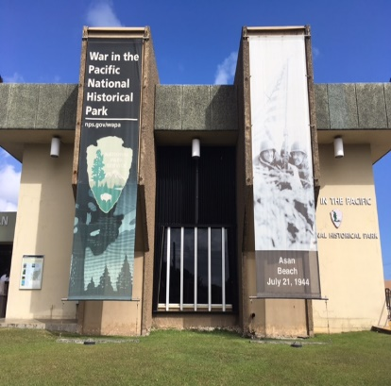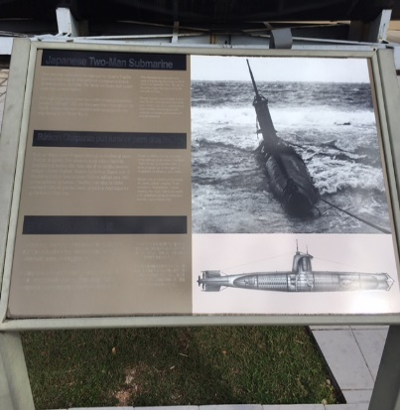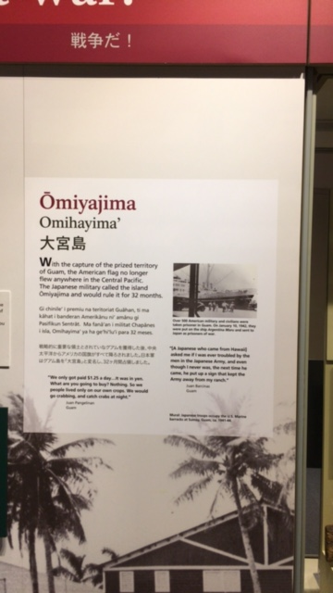

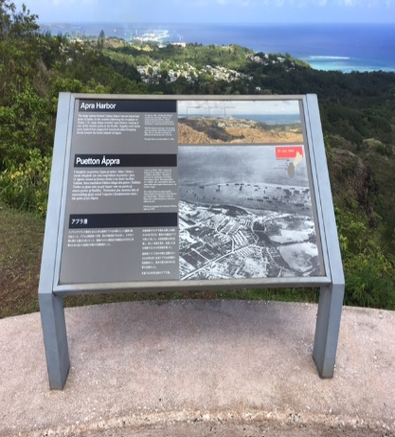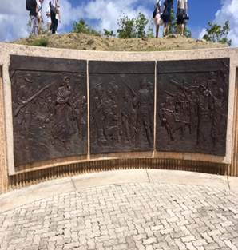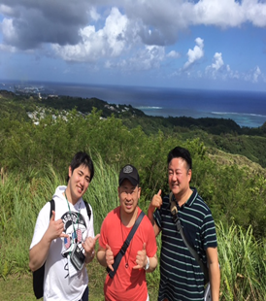
まず太平洋戦争国立歴史博物館へ行きました。戦争中の旧日本軍の資料や戦争中のグアムの歴史を音声と映像でわかりやすく展示した施設となっております。博物館前には旧日本軍の黒塗りの潜水艦が展示されていました。グアムはアメリカの準州なので展示物全てアメリカの視点で描かれています。また、米軍がどのようにして日本軍に勝ったかも知ることが出来ます。因みに日本統治時代のグアムは大宮島と呼んでいたそうです。
次に海辺が見えるアサン展望台へ行きました。こちらからはニミッツヒル、アサン海岸を見渡すことが出来ます。現在、私たちに美しい眺望を見せてくれるアサン湾からこの高台にかけての一帯は第二次世界大戦において激戦地だったそうです。
最後にラッテストーン公園へ行き当時の防空壕、サンゴ礁でできた石柱群ラッテストーンやスペイン広場を見学して来ました。

最後に
今回の研修会に参加して、２日間の短い日程の中でアクトの良さを改めて体感してきました。
全国各地から集まった同志が集まり意見交換することにより様々な視点で物事を考えるということを育ててくれたような気がします。自地区のアクターの皆さんも全研に参加し新たな発見魅力を見つけることができると思います。とてもいい思い出となりました。ありがとうございました。

